Сценарий летнего досуга «День цветов»

Цель: доставить детям радость от участия в общем празднике, показать им, что природа прекрасна, учить беречь ее, закрепить у детей знания о цветах (условиях произрастания, разнообразии), правилах поведения в природе, учить бережному и доброму отношению к природе и друг к другу.

Тётушка Пчела: - Здравствуйте ребята, всем вам знакома пчёлка Майя? (Да) А я её тётушка, давайте поздороваемся как все пчёлки: - З-З-З-З! Не бойтесь, я вас не уж-ж-жалю! В вашем детском саду очень много цветов и я залетела к вам пособирать сладкий цветочный нектар.
- Там, где в травах ветер сладкий,
Где за полем бор степной,
Собираю я загадки в кузовок берестяной. (В корзиночке рисунки и загадки).
- Если несколько секретов разгадаете, друзья,
Вот тогда и покажу я вам цветущие поля.
Ну, к примеру, кто ответит: сколько всех цветов на свете?

Дети: Много! Много! Очень много!
Тётушка Пчела:
- Ясен мой ответ и прост - столько, сколько в небе звезд! - Цветы разнообразны. Они растут повсюду - в садах и огородах, на городских клумбах и в биологических садах, в лесах, полях, на берегах рек и озер.
Их узнаете иль нет? Это первый мой секрет...

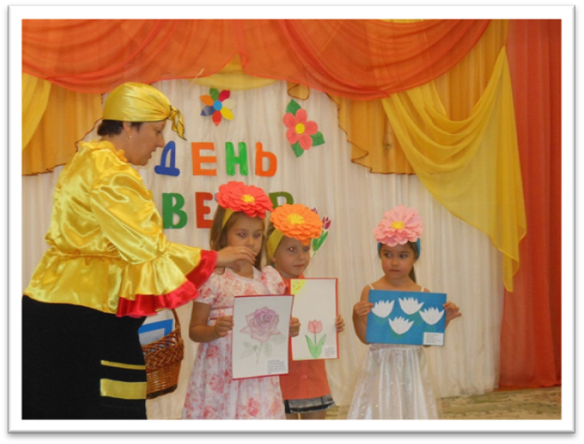
- ДЕТИ ЗАГАДЫВАЮТ ЗАГАДКИ
(дети загадывают загадки, а отгадки на рисунках)

Тётушка Пчела:
- А теперь, моя загадка: как растут цветы на грядках?
Не цвести им никогда без заботы, без труда. (Их нужно садить и поливать).

Тётушка Пчела:
Я ответу очень рада, что же, вам трудиться надо:
Не жалея сил и рук клумбы сделайте вокруг,
И у вас, друзья, за лето подрастут свои букеты.

2. ИГРА «КЛУМБЫ»
(выбираются 5 пар детей по паре около каждого обруча «клумбы; 5 разноцветных обручей - клумб, в каждую нужно выбрать и посадить цветок: красный обруч для мака, желтый - для одуванчика, голубой - для незабудки, синий - колокольчику, белый - ромашке.)

Тётушка Пчела:
- За водой к реке пойдем, а потом цветы польем.

3. ИГРА С ЛЕЙКАМИ
(под любую р.н. композицию выбираются 5 детей которые поливают цветы на «клумбах»)

Тётушка Пчела:
- А вот ещё моя загадка:
Его просят, его ждут,
А как придёт - прятаться начнут! (Дождик)

- Дождик, дождик, пуще лей, сразу станет веселей.
Настал черед, пришла пора - нас ждет веселая игра.

4. ИГРА «ДОЖДИК и СОЛНЦЕ»
(игра с шумовыми эффектами: используются пластиковые полуторалитровые бутылки с отрезанным дном и нарезанные бахромой вдоль. Дети держат за пробки и трясут, получается шуршание, как шум дождя. При сигнале «Дождик» другие дети бегают с зонтами, при сигнале «Солнце» гуляют без зонтов.)

Тётушка Пчела:
- Все цветочки дождь полил, леса, землю освежил,
Теперь, улетай-ка, туча, без тебя нам будет лучше.
Солнышко на улице ходит руки в бок,
Смотрит и любуется, где какой цветок.

Солнышко:
- Выросли цветочки на полях и грядках,
Очень я довольно, значит все в порядке.

Сценка «Не рвите цветы!»
Мальчики: 1. Я хочу в букеты наши сразу все цветы сорвать!
2. Не оставим ничего, рви все до одного!
Тётушка Пчела: - Ну, друзья, уж это слишком, что ты делаешь, мальчишка?
Видишь, цветочек чуть живой, не качает головой.
Что за странные поступки появились у ребят:
Рвут цветочки все подряд.
Если я сорву цветок, если ты сорвешь цветок,
Если мы сорвем цветы, то не будет красоты!
Пусть любуются все люди на цветы среди полей,
У цветов своя работа - просто радовать людей!
(отнимает цветы, садит обратно).
Мальчики:
1.Ну, конечно, виноваты, виноваты мы, ребята.
2. Обижать цветы не будем, пусть цветут на радость людям!

ТАНЕЦ «ВОЛШЕБНЫЙ ЦВЕТОК»

Тётушка Пчела:
- Все загадки разгадали, песни спели, поиграли. Я в свой улей полечу, много мёду унесу. Давайте попрощаемся как пчёлки: - З -З -З!
